**סיוע קהילתי ממוחשב במחקר על ארכיון בר כוכבא**

**9.1.21**

מטרת מחקר ארכיאולוגי היא ליצור תמונת עולם של התקופה הנחקרת, באמצעות ממצאים ותעודות מסוגים שונים המתייחסים לתקופה הנדונה. כך, גם במקרה של ארכיון המלחמה של בר כוכבא, מטרתנו היא לייצר תמונת עולם המתייחסת לציר זמן, למקומות, לדמויות לשפה ועוד… עוד מטרה היא ליצור תהליך של אימות ויישוב קונפליקטים בין הסיפור העולה מהתעודות בארכיון, לבין מידע היסטורי וארכיאולוגי ממקורות אחרים שקיימים ("תעודות חיצוניות").

לאחרונה נבנתה ע"י אחד מחברי צוות הארכיון תוכנה המאפשרת למשתמשים בה מספר יכולות אשר מיועדות לסייע בהמשך מחקר על ארכיון בר כוכבא. לצורך כך הוגדרו בתוכנה מספר סוגים של "ישויות", כאשר המטרה היא לאפשר לחוקר למצוא קשרים וחיבורים בין תעודות, אנשים, מקומות וזמנים/אירועים שקרו. בנוסף, לצורך ביסוס המחקר והקשרים, ניתן גם ליצור קשרים לתעודות חיצוניות.

בנוסף לתוכנה זו, נבנית אפליקציה לנייד המאפשרת סיוע החוקרים ואנשי הצוות המורחב בתיקון והזנת התוכנה הראשית הנ"ל. הפעלת האפליקציה תיעשה בשיטת "סיוע קהילתי" אל הנייד וממנו לתוכנה הראשית.

במסמך זה נתאר בתחילה את אופן הפעלת "אפליקציית הנייד הקהילתית" ובחלקו השני , תקציר על אופן פעולת התוכנה הראשית.

חלק א' – אפליקציית הנייד הקהילתית

המערכת הממוחשבת למחקר הארכיון (חלק ב' להלן) מנסה למצוא כל מיני קשרים בין תעודות, אנשים ומקומות. היא עושה זאת ע"י סריקת טקסט התעודה, ויצירת קשרים אוטומטיים. אולם, מחשבים הם טיפשים, ולעיתים, הסקת הקשר האוטומטית מניבה קשר לא הגיוני. לשם כך נבקש עזרת הקהילה בטיוב, אישור או פסילה של חלק מהקשרים האוטומטיים. (בד"כ הקשרים האוטומטיים הללו נכונים, אך לא תמיד...)

תצורת העבודה הנדרשת היא בכך שאתם, המתנדבים כשיש לכם כמה דקות פנויות, פיתחו את האפליקציה הקהילתית ותקבלו שאלה אקראית בנוגע לנכונות של קשר מסוים. אתם תענו עליה בתשובה מאוד פשוטה - "כן" או "לא". המערכת לא תחזור אותה השאלה לאותו המתנדב יותר מפעם אחת.

כל שאלה אקראית כזו צריכה להגיע למספר מסויים של מתנדבים, נגיד 3 או 5, ולאחר שכל המתנדבים יענו, תבצע המערכת שקלול של התשובות ותחליט האם הקשר הוא "מאומת" או לא.

חוקר-מן-המנין (חוקר בצוות המצומצם) תמיד יכול להחליט כי תשובות המתנדבים אינן נכונות, ולבטל את ה"החלטה" בכל רגע.

אותו חוקר יכול, מאידך לסמוך את ידיו על ה"החלטה", לאשר אותה ולחזק את עוצמת הקשר הנדון.

כיצד כל זה יתבצע?

המתנדב/ת יירשם ברשימת המתנדבים, ולאחר שיאושר, יוכל בכל רגע נתון להיכנס (בטלפון הנייד או במחשב) למערכת ולקבל שאילתא מהמערכת בנוגע לקשר שצריך לטייב.

צורת המסך תהיה:

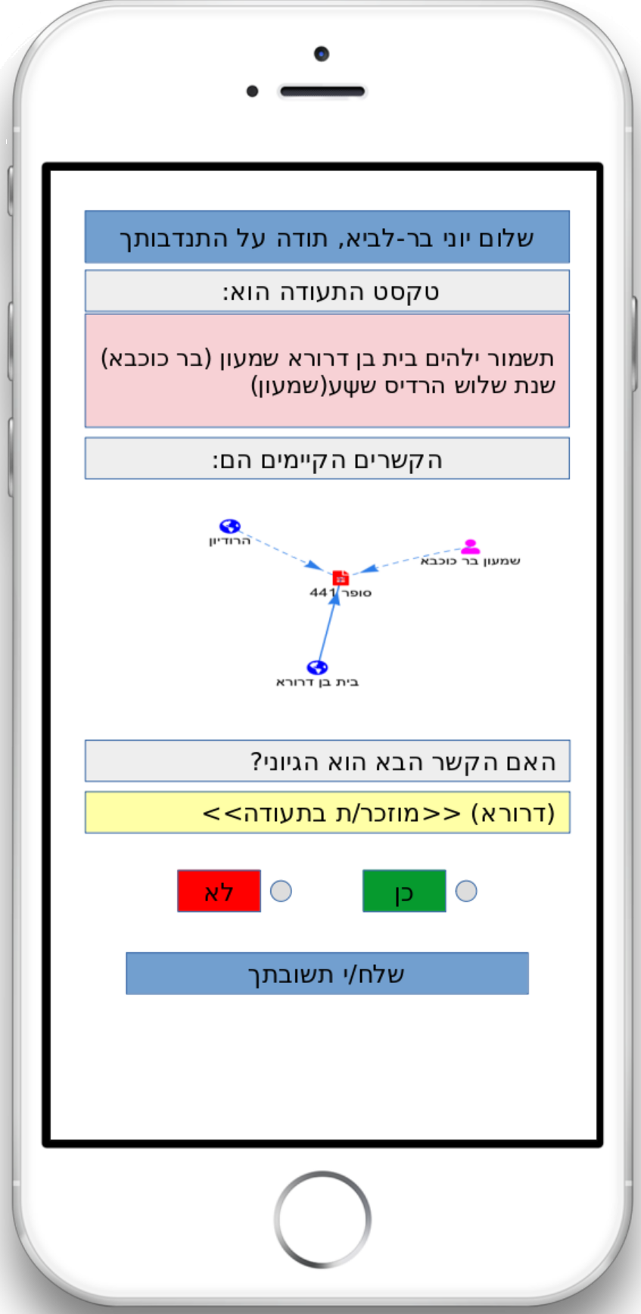

ניתן להתרשם כי השאלה היא מאוד פשוטה, וניתן לענות עליה תוך זמן קצר מאוד. זה מאפשר לאנשים מאוד עסוקים לתרום לטיוב המידע במערכת גם באמצעות הטלפון הנייד תוך כדי נסיעה ברכבת וכו’.

חלק ב' – תקציר על אופן פעולת התוכנה הראשית לארכיון בר כוכבא

במערכת המחשב הוגדרו **5 סוגים של "ישויות"** אשר מייצגות מרכיבים של תמונת העולם. לכל ישות ישנם תמיד פריטי מידע סטנדרטים:

* מזהה חד-ערכי – מזהה את הישות
* שם – שם הישות
* כותרת – כותרת התצוגה של הישות
* שמות נרדפים – רשימת שמות נרדפים של הישות, או הקשורים ליישות.
* מילות מפתח – רשימת מילות מפתח (קטגוריות) של הישות (ניתן להכניס כל מילת מפתח אולם ישנן גם מילות מפתח “מיוחסות” שהתוכנה מציעה)
* תמונות של הישות

סוגי הישויות שהתוכנה מנהלת ופריטי המידע המיוחדים לכל סוג ישות הם:

"תעודת בר כוכבא" – ישות המייצגת תעודה או פריט בארכיון. בנוסף לפריטי תוכן מכילה ישות התעודה גם:

* מזהה בארכיב בר-כוכבא (המזהה של ד'ר אשל ומשה)
* טקסט התעודה
* הערות
* מידע על סוג התעודה (אשגר, מכתב, כלי ,קמע וכד')
* רמת אותנטיות

"תעודה חיצונית" – ישות המייצגת תעודה או מקור שאינו בארכיון ובנוסף לפריטי תוכן מכילה גם:

* מזהה בארכיב (ניסיון ליצור מראה מקום מדויק של התעודה החיצונית)
* טקסט התעודה
* הערות

"מיקום" – יישות המייצגת מקום בעולם (במקרה שלנו במרחב יהודה). בנוסף לפריטי תוכן מכילה הישות גם:

* קואורדינטות מרחביות של המיקום.
* מידע על סוג המקום (עיר, כפר, נחל, הר, קבר, בית כנסת, מבנה וכ'ו)

"דמות" – ישות המייצגת אדם. בנוסף לפריטי תוכן מכילה הישות גם :

* שם האדם
* מידע על האדם (זכר/נקבה, חייל, מפקד, אזרח, חלל, קרבה משפחתית או אחרת לדמות אחרת.

"קשר" – הינה ישות מסוג שונה מקודמותיה. היא מתארת קשר מסוג מסוים בין שתי ישויות קונקרטיות. לדוגמא, העובדה ש"שלמה" הוא בנו של "דוד" מיוצגת בקשר מסוג "אב/אם של" בין הישות "דוד" לישות "שלמה". מתימטית, זהו קשר "מכוון" - קשר שיש לו כוון. זאת לעומת קשר דומה, שאין לו כוון: "דוד" הוא "בן/בת זוג" של "בת שבע".

מילות מפתח: כאמור, לכל ישות קונקרטית מכל סוג ניתן לצרף מספר לא מוגבל של מילות מפתח (מילות מפתח מיוחסות או לא) ובכך לסווג את המידע בצורה גמישה ולחלקו לקטגוריות כאוות נפשו של החוקר (קטגוריה = מילת מפתח).

**לדוגמא** : הוספת מילת המפתח (הקטגוריה) “בעיית אלעזר" לתעודה מסוימת מעידה על עבודה שביצע החוקר:

1. החוקר קרא את התעודה וזיהה אזכור של ארוע המתיחס לאלעזר

2. החוקר (ע”ס תיאורים אחרים שקרא) מגיע למסקנה שהארוע קשור ל-”בעיית אלעזר"

3. החוקר מוסיף את מילת המפתח לשדה מילות המפתח של התעודה ובכך סיווג את התעודה כמתיחסת ל"בעיית אלעזר".

בתוכנה נעשה גם צעד נוסף אשר מבקש ליצור את **מפת הקשרים** בין כל הישויות השונות (בטבלה, או בענן-נתונים מרחבי או ע"ג מפה ממש) ובכך לעזור להגיע לתובנות נוספות, לדוגמא, הקשרים הנפוצים ביותר בבסיס הנתונים הם הקשרים של בר כוכבא, הילל בן גריס, הר הבית, ביתר, הרדיס, וכדומה. אך ניתן גם למצוא קשרים פחות נפוצים וחשובים יותר (בדרך של סינון ממוכן של "פקעות" קשרים המיותרות באותו שלב ולהציף את התצורה הנדרשת ע"י החוקר)

כל **קשר** כזה מעיד על הרבה עבודה שקרתה במערכת כלהלן:

1. החוקר קרא את התעודה, פירש או פיענח אותה.

2. החוקר הסיק שטקסט התעודה מזכיר ישות מסוימת

3. החוקר חיפש האם הישות הזו קיימת במאגר הישויות המוכרות ואם לא – יצר אותה

4. החוקר קישר באופן מסוים בין הישות הנדונה לבין הישות האחרת , ואפיין את הקשר: קשר מסוג <<מוזכר בתעודה>>

אלו הם קשרים שבוצעו ידנית , אך **קשרים רבים מאד מחפשת ומציעה המערכת הממוחשבת** :

היתרון בפעולה זו הוא בקשירה ממוכנת של למשל: דמות אחת למספר תעודות או ההיפך, תעודה אחת אל מספר דמויות או מקומות. עכשיו נוצר יש-מאיין : מקטע של מידע רלוונטי מסועף יותר.

לדוגמא בטקסט התעודה שהוזכר בפרק הקודם, מוזכר מקום שנקרא “בית בן דרורא”, וכותב התעודה הוא "שמעון" במקום שנקרא "הרדיס” בשנת שלוש:

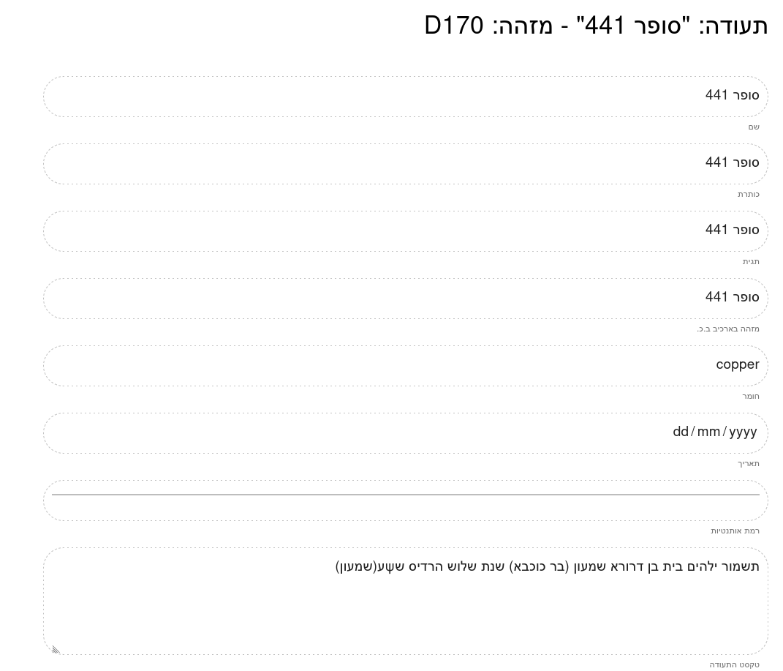

המחשב קישר את הקשרים הנכונים במערכת ועכשיו בחיפוש המילה "דרורא" בכל המאגר, יוצאת התמונה הזו:

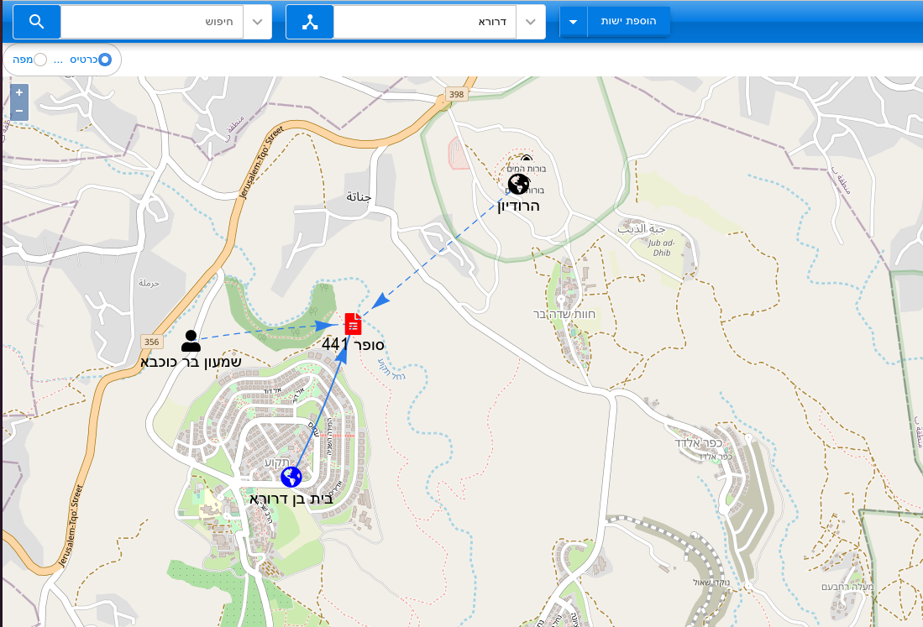

ניתן לראות כי המערכת קישרה בין ה**תעודה** לבין **דמות** (שמעון) ול**מיקום** (בית בן דרורא) ו**מקום אחר** (הרודיון/הרדיס). עוד ניתן לראות כי המערכת לא הצליחה למצוא ישות-דמות בשם "בן דרורא" וכן גם לא ישות-דמות בשם "דרורא".

אם היו דמויות כאלה, יכול להיות שהחוקר היה גם מקשר את הדמות "בן דרורא" לדמות "דרורא" בקשר מסוג:

(בן דרורא) <<בן/בת של דמות>> (דרורא)

ובכך יוצר במערכת קשר גינאולוגי.

מערכת המחשב מסוגלת, לעת עתה, לחשב לבד מתוך קריאת טקסט התעודה ולהציע את הקשרים מסוג:

* (דמות) <<מוזכר/ת בתעודת בר-כוכבא>> (תעודת בר-כוכבא)
* (דמות) <<מוזכר/ת בתעודה חיצונית>> (תעודה חיצונית)
* (מקום) <<מוזכר/ת בתעודת בר-כוכבא>> (תעודת בר-כוכבא)
* (מקום) <<מוזכר/ת בתעודה חיצונית>> (תעודה חיצונית)

בהצלחה לכולנו :

יקי ויוני בר לביא